Магнитная индукция. Действие магнитного поля на проводник и движущуюся заряжённую частицу
Перечень вопросов, рассматриваемых на уроке:
1) магнитное поле;
2) вектор магнитной индукции, линии магнитной индукции;
3) сила Ампера, сила Лоренца;
4) правило буравчика, правило левой руки.
Глоссарий по теме
Магнитная индукция – векторная величина, характеризующая величину и направление магнитного поля.
Сила Ампера – сила, действующая со стороны магнитного поля на проводник с током.
Сила Лоренца – сила, действующая со стороны магнитного поля на движущую частицу с зарядом.
Правило «буравчика» - правило для определения направления магнитного поля проводника с током.
Правило левой руки – правило для определения направления силы Ампера и силы Лоренца.
Соленоид – проволочная катушка.
Рамка с током – небольшой длины катушка с двумя выводами из скрученного гибкого проводника с током, способная поворачиваться вокруг оси, проходящей через диаметр катушки.
Основное содержание урока
Магнитное поле – особый вид материи, которая создаётся электрическим током или постоянными магнитами. Для демонстрации действия и доказательства существования магнитного поля служат магнитная стрелка, способная вращаться на оси, или небольшая рамка (или катушка) с током, подвешенная на тонких скрученных гибких проводах.
Рамка с током и магнитная стрелка под действием магнитного поля поворачиваются так, что северный полюс (синяя часть) стрелки и положительная нормаль рамки указывают направление магнитного поля.
Магнитное поле, созданное постоянным магнитом или проводником с током, занимает всё пространство в окрестности этих тел. Магнитное поле принято (удобно) изображать в виде линий, которые называются линиями магнитного поля. Магнитные линии имеют вихревой характер, т.е. линии не имеют ни начала, ни конца, т.е. замкнуты. Направление касательной в каждой точке линии совпадает с направлением вектора магнитной индукции. Поля с замкнутыми линиями называются вихревыми.
Магнитное поле характеризуется векторной величиной, называемой магнитной индукцией. Магнитная индукция характеризует «силу» и направление магнитного поля – это количественная характеристика магнитного поля.
Она обозначается символом За направление вектора магнитной индукции принимают направление от южного полюса к северному магнитной стрелки, свободно установившейся в магнитном поле.
Направление магнитного поля устанавливают с помощью вектора магнитной индукции.
Направление вектора магнитной индукции прямого провода с током определяют по правилу буравчика (или правого винта).
Правило буравчика звучит следующим образом:
если направление поступательного движения буравчика совпадает с направлением тока в проводнике, то направление вращения ручки буравчика совпадает с направлением линий магнитного поля тока.
Направление магнитного поля внутри соленоида определяют по правилу правой руки.
Определим модуль вектора магнитной индукции.
Наблюдения показывают, что максимальное значение силы, действующей на проводник, прямо пропорционально силе тока, длине проводника, находящегося в магнитном поле.
F_max ~ I; F ~ Δl.
Тогда, зависимость силы от этих двух величин выглядит следующим образом
Отношение зависит только от магнитного поля и может быть принята за характеристику магнитного поля в данной точке.
Величина, численно равная отношению максимальной силы, действующей на проводник с током, на произведение силы тока и длины проводника, называется модулем вектора магнитной индукции:
Единицей измерения магнитной индукции является 1 тесла (Тл).
1Тл = 1Н/(1А∙1м).
Закон Ампера:
Сила, действующая на проводник с током в магнитном поле, равна произведению модуля магнитной индукции, силы тока, длины проводника и синуса угла между вектором магнитной индукции и направлением тока:
где α – угол между вектором B и направлением тока.
Направление силы Ампера определяется правилом левой руки:
Если ладонь левой руки развернуть так, чтобы линии магнитной индукции входили в ладонь, а четыре вытянутых пальца были направлены по направлению тока, то отогнутый на 90⁰ большой палец покажет направление силы Ампера.
Сила Ампера - сила, действующая на проводник с током со стороны магнитного поля.
Сила Лоренца – сила, действующая на движущуюся заряженную частицу со стороны магнитного поля. Её численное значение равно произведению заряда частицы на модули скорости и магнитной индукции и синус угла меду векторами скорости и магнитной индукции:
– заряд частицы;
– скорость частицы;
B – модуль магнитной индукции;
– угол между векторами скорости частицы и магнитной индукции.
Направление силы Лоренца также определяют по правилу левой руки:
Если четыре вытянутых пальца левой руки направлены вдоль вектора скорости заряженной частицы, а вектор магнитной индукции направлен в ладонь, то отведённый на 90⁰ большой палец покажет направление силы Лоренца. Если частица имеет заряд отрицательного знака, то направление силы Лоренца противоположно тому направлению, которое имела бы положительная частица.
Получим формулы для радиуса окружности и периода вращения частицы, которая влетает в однородное магнитное поле перпендикулярно линиям магнитной индукции, применяя формулы второго закона Ньютона и центростремительного ускорения.
Согласно 2-му закону Ньютона
Отсюда
Время, за которое частица делает полный оборот (период обращения), равно:
Многим юным бывает досадно, что они не родились в старые времена, когда делались открытия. Им кажется, что теперь всё известно и никаких открытий на их долю не осталось.
Одной из нераскрытых тайн является механизм земного магнитного поля. Как же и чем вызывается магнитное поле Земли? Подумайте и может быть…
Одна из возможных гипотез.
Как известно, ядро Земли имеет высокую температуру
и высокую плотность. Судя по исследованиям, в самом центре содержится твёрдое ядро. При вращении Земли вокруг своей оси центр тяжести не совпадает с геометрическим центром из-за притяжения Солнца. В результате сместившееся из центра ядро вращаясь относительно оболочки Земли вызывает такое же движение жидкой расплавленной массы мантии, как чайная ложка, перемешивающая воду в стакане. Получается не что иное, как направленное движение зарядов. Есть электрический ток, а он, в свою очередь, создаёт магнитное поле.

МАГНИТНОЕ ПОЛЕ
- это особый вид материи, окружающий любой проводник с током (движущийся заряд) и посредством которого взаимодействуют проводники с током ( движущиеся заряды ).
Свойства магнитного поля:
- неосязаемо
- порождается электрическим током ( движущимся зарядом )
- обнаруживается по действию на ток ( движущийся заряд )
B - вектор индукции магнитного поля - силовая характеристика магнитного поля в точке 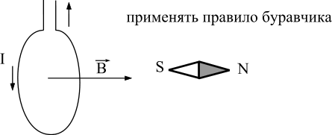
Линии индукции 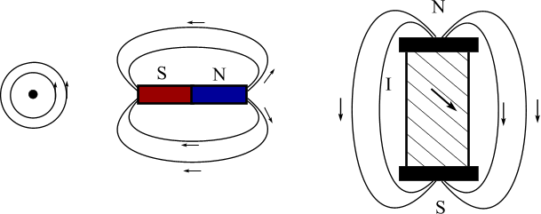
F -сила Ампера - это сила с которой магнитное поле действует на проводник с током 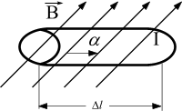
Закон Ампера :
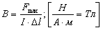
Направление F_{A} ( силы Ампера) определяется по правилу ЛЕВОЙ РУКИ
Магнитный поток - Ф - характеризует магнитное поле в ограниченном пространстве
; [ ]
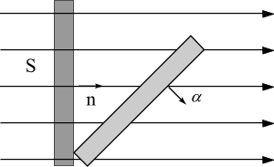

МАГНИТНЫЕ СИЛЫ И ИХ ПРИМЕНЕНИЕ
Сила Лоренца - F_{л} - это сила , с которой магнитное поле действует на движущийся заряд
Направление силы определяется по правилу левой руки
Особенность силы Лоренца:
- если ,то заряд движется по окружности ,т.е. F_{Л} = F_{ЦСM}
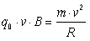 → 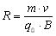
- если , то заряд движется по винтовой линии
Применение магнитных сил:
• Сила Ампера : Громкоговоритель, Электродвигатель, Электроизмерительные приборы
• Сила Лоренца : Циклотрон, Кинескоп, МГД-генератор, Масс-спектрограф

МАГНИТНЫЕ СВОЙСТВА ВЕЩЕСТВ
- характеризуются μ
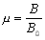 - относительная магнитная проницаемость вещества
Ферромагнитные вещества вещества; μ >> 1 (железо, кобальт, никель…)
Парамагнитные вещества; μ > 1(марганец, алюминий, соли железа,… )
Диамагнитные вещества; μ < 1 ( медь, серебро, сера, золото, вода,…)
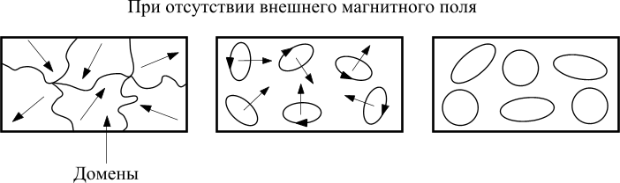
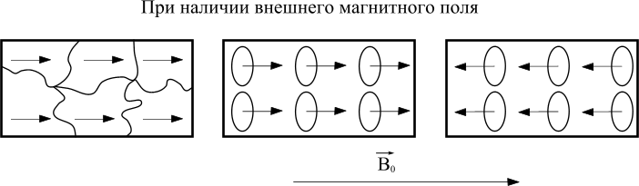
Гипотеза Ампера:
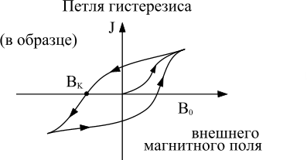
Свойства ферромагнетиков:
- Хорошо намагничиваются.
- Обладают остаточным намагничиванием
- Магнитные свойства зависят от температуры (точка Кюри -температура при которой ферромагнетик полностью размагничивается)
B_{К} - коэрцитивная сила - индукция внешнего магнитного поля, при которой образец полностью размагничивается. J-Намагниченность.
Применение ферромагнетиков: постоянные магниты, сердечники трансформаторов и генераторов, для магнитной записи информации.

ЯВЛЕНИЕ ЭЛЕКТРОМАГНИТНОЙ ИНДУКЦИИ
-явление возникновения тока в замкнутом контуре, который находится в изменяющемся магнитном поле или движется в постоянном магнитном поле.
ОПЫТЫ:
- При движении магнита относительно катушки в ней возникает ток.
- При замыкании и размыкании цепи катушки в соседней катушке возникает ток.
I_{i} - сила индукционного тока---
Результаты опыта:
- Тока нет, если магнитный поток не изменяется
- Чем быстрее изменяется Ф, тем больше ток.
- Направление тока зависит от знака Δ Ф
ЭДС индукции при движении проводника в магнитном поле
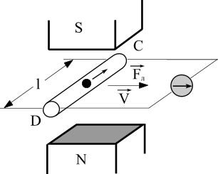
На свободные электроны в проводнике действует сила Лоренца и они смещаются к концу проводника С (поправилу левой руки). В проводнике возникает эл. поле, которое будет препятствовать дальнейшему движению электронов. Движение прекратится когда: F_{л} = F_{э}
Работа сила Лоренца в проводнике 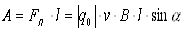
E_{i} - характеризует работу F_{л} по перемещению единичного положительного заряда.
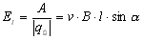
по закону Ома 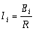
Направление индукционного тока определяют по правилу правой руки:
Ладонь - навстречу перпендикулярной составляющей вектора В
Большой палец - по скорости движения проводника
Четыре пальца - направление индукционного

ВИХРЕВОЕ ЭЛЕКТРИЧЕСКОЕ ПОЛЕ
-это электрическое поле, появляющееся при изменении магнитного поля
Отличие вихревого электрического поля от электростатического поля:
- Не связано с электрическими зарядами, а неразрывно связано с переменным магнитным полем
- Линии индукции представляют собой замкнутые кривые. Если магнитное поле возрастает / убывает /, то направление линий индукции определяют по правилу левого /правого / винта.
- Поле не потенциально, так как работа поля по перемещению зарядов по замкнутому контуру не равна нулю.
Работа вихревого электрического поля по перемещению единичного положительного заряда по замкнутому контуру характеризуется ЭДС индукции.( E_{i} )
Закон электромагнитной индукции - 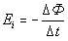
для катушки : 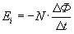 где N - число витков
Направление индукционного тока определяют по правилу Ленца:
Возникающий в замкнутом контуре индукционный ток всегда имеет такое направление, при котором его магнитное поле препятствует причине, вызвавшей этот ток. 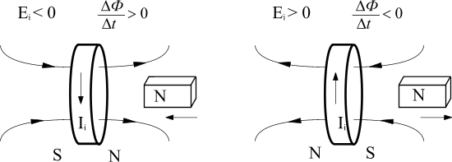

ЯВЛЕНИЕ САМОИНДУКЦИИ
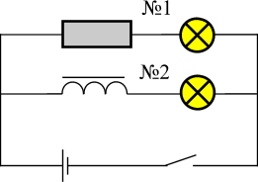
-это явление возникновения ЭДС индукции в цепи, которое вызвано изменением магнитного поля тока, текущего в этой же цепи, а возникшую ЭДС называют ЭДС самоиндукции.( E_{is} )
Опыт:
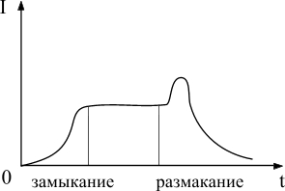
При замыкании цепи лампочка 2 зажигается позже. Причина:
В момент замыкания в цепи /и в катушке/ сила тока увеличивается. По правилу Ленца вихревое электр. поле порождаемое усиливающимся магн. полем направлено против электр. поля источника тока. Поэтому сила тока в катушке и в лампочке 2 возрастает медленнее.
При замыкании цепи наоборот: За счет энергии вихревого поля электрического поля ток в катушке сначала возрастает, а потом медленно уменьшается до нуля.
, но т.к. Ф B I, то Ф = L · I
Магнитное поле обладает энергией.
Доказательство: при замыкании цепи энергия магн. поля идет на создание индукционного тока.
W_{М} → W_{ВИХ} → W_{ТОКА} → Q
и по закону сохранения энергии: 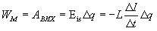 т. к. Δ l = - l, 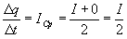 , тогда 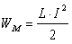

ЭЛЕКТРОМАГНИТНЫЕ КОЛЕБАНИЯ
-это периодические изменения заряда, силы тока и напряжения.
Kолебательный контур - электрическая цепь, состоящая из конденсатора и катушки, в которых могут происходить свободные электромагнитные колебания.
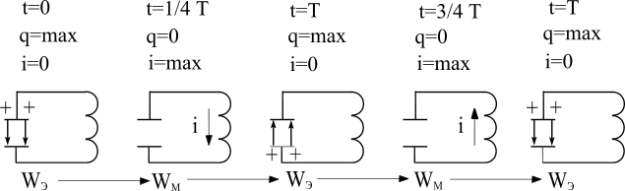
- полная электромагнитная энергия
Если R = 0 ,то W = const и 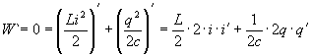
Решением дифференциального уравнения является : где 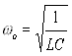
Формула ТОМСОНА 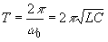

АВТОКОЛЕБАНИЯ
Системы, в которых генерируются незатухающие электромагнитные колебания за счет поступления энергии от источника внутри системы, называются автоколебательными.
БЛОК - СХЕМА автоколебательной системы
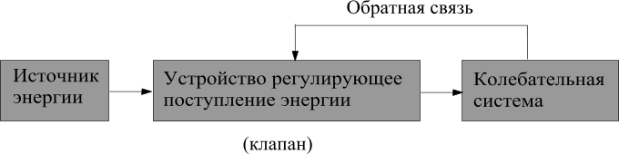
ГЕНЕРАТОР НЕЗАТУХАЮЩИХ ЭЛЕКТРОМАГНИТНЫХ КОЛЕБАНИЙ
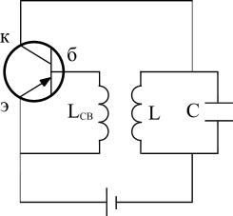
В колебательном контуре генератора возникают незатухающие электромагнитные колебания, т.к. конденсатор периодически / полпериода / подзаряжается током от источника тока. Транзистор играет роль клапана пропуская или нет через себя ток. Когда φ _{э} > φ_{б} , то ток проходит через транзистор и наоборот. φ базы периодически меняется благодаря индуктивной связи катушек L и L_{св}.

ПЕРЕМЕННЫЙ ЭЛЕКТРИЧЕСКИЙ ТОК
- это ток периодически изменяющийся по величине и направлению ( вынужденные электромагнитные колебания ).
Причина: периодически изменяющееся э/поле в проводнике.
Генератор переменного тока
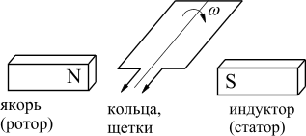
Генератор переменного тока - устройство, преобразующее механическую энергию в электрическую.
Действие генератора основано на явлении э/м - ой индукции:
Ф = BScos(ω t); e = - Ф' = BS(cos(ω t))' = ω BSsin(ω t), где E_{m} = ωBS, α = ω t
По закону Ома: 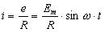
В общем случае: i = I_{m} sin(ω t + φ₀) , где φ₀ - сдвиг фаз
Действующее значение силы тока и напряжения:
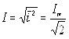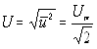

ТРАНСФОРМАТОР
устройство, преобразующее переменный ток одного напряжения в переменный ток другого напряжения, но такой же частоты.
Изобретатель - Яблочков П. Н. 1878г.
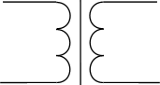 условное изображение трансформатора
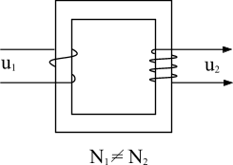 устройство рансформатора
Принцип работы трансформатора:
- Холостой режим трансформатора / вторичная цепь разомкнута /. Работа трансформатора основана на явлении электромагнитной индукции
e - ЭДСиндукции в 1 витке Т.к. R мало, то тогда 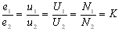
К - коэффициент трансформации трансформатора
Если К > 1 ,то трансформатор понижающий
Если К < 1 ,то трансформатор повышающий
- Рабочий режим трансформатора (нагрузка на вторичной обмотке ) Ток I₂ возбуждает Ф₂ направленный против Ф₁ → уменьшается e₁ → увеличивается I₁ увеличивается Ф₁ так, что Ф₁ - Ф₂ = Ф = const (результирующий магнитный поток зависит от U1 )
При работе трансформатора происходит передача э/э из первичной обмотки во вторичную, но так что:
P₁ ≈ P₂, т.е. U₁ · I₁ = U₂ · I₂
КПД трансформатора 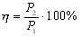

ЭЛЕКТРОМАГНИТНОЕ ПОЛЕ
один из видов материи, характеризуемое наличием электрического и магнитного полей, связанных непрерывным взаимным превращением
ЭЛЕКТРОМАГНИТНАЯ ВОЛНА
-это распространяющееся в пространстве переменные электрические и магнитные поля
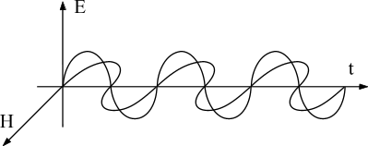
Источник электромагнитных волн - колеблющийся заряд или заряд , движущийся с ускорением.
Интенсивность электромагнитных волн зависит от ω⁴
Объемная плотность энергии электромагнитных волн - w
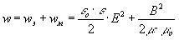 ; т.к. w ~ B, E; а B, E ~ ω² , тогда w~ω⁴
Длина волны - λ - расстояние, на которое распространяется волна за время равное периоду колебаний 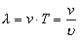
Свойства электромагнитных волн:
- Ослабляются диэлектриком
- Отражаются от металлических тел
- Преломляются на границе раздела сред
- Обладают дифракцией
- Обладают интерференцией
- Являются поперечными
Вибраторы Г.Герца - 1886 -87 года. Вибратор - это открытый колебательный контур

ПРИНЦИПЫ СОВРЕМЕННОЙ РАДИОСВЯЗИ
Радиосвязью называют передачу информации с помощью радиоволн
Блок - схема радиопередатчика
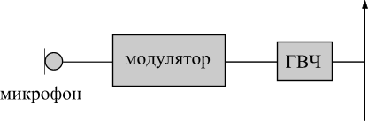
Блок - схема радиоприемника
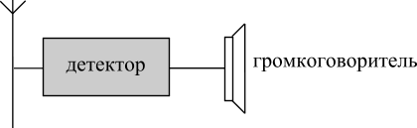
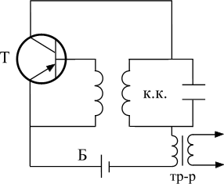
АМПЛИТУДНАЯ МОДУЛЯЦИЯ - процесс изменения амплитуды высокочастотных колебаний со звуковой частотой. Когда человек говорит в микрофон, то через первичную обмотку трансформатора идет ток звуковой частоты. Тогда на концах вторичной обмотки трансформатора возникает напряжение звуковой частоты , которое складываясь с напряжением источника тока изменяет амплитуду колебаний тока высокой частоты в колебательном контуре генератора.
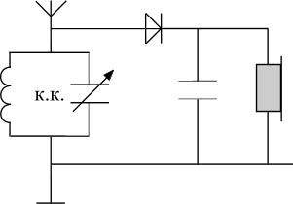
ДЕТЕКТИРОВАНИЕ - процесс выделения низкочастотного / звукового / колебания из модулированного высокочастотного колебания. В антенне и в колебательном контуре под действием электрического поля радиоволны возникает модулированный ток высокой частоты. Так как диод обладает односторонней проводимостью, то на выходе его получается пульсирующий ток высокой частоты, который сглаживается конденсатором постоянной ёмкости и превращается в ток низкой частоты.

РАСПРОСТРАНЕНИЕ РАДИОВОЛН
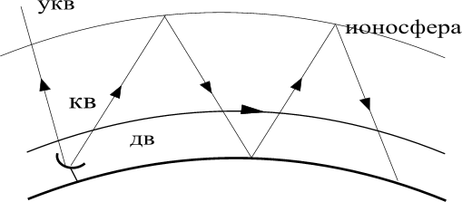
ДВ - 10000 -1000м
СВ - 1000 - 100м
КВ - 100 - 10м
ДВ, CВ, КВ - используются в радиовещании, телеграфии
УКВ (м, см) - используются в телевидении, для исследования свойств веществ
УКВ (см, мм) - применяется в радиолокации, радиоастрономии

РАДИОЛОКАЦИЯ
- Способ определения местоположения объекта с помощью радиоволн
Условия:
• S >> α
• направленные параболические антенны
• импульсный режим работы
Принцип работы:
• посылка радиоволны СВЧ
• отражение от объекта
• прием отраженного сигнала
• фиксирование интервала времени (Δ t)
• определение расстояния до объекта
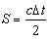
Применение радиолокации :
• транспорт (авиа, морской, железнодорожный)
• служба погоды
• оборона Родины
• астрономия

Задачи.
1. На рисунке изображён проводник с током, помещённый в магнитное поле. Стрелка указывает направление тока в проводнике. Вектор магнитной индукции направлен перпендикулярно плоскости рисунка к нам. Как направлена сила, действующая на проводник с током?
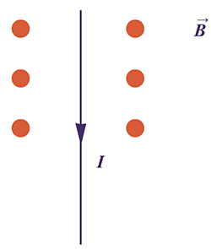
Варианты ответов:
1. вправо →;
2. влево ←;
3. вниз ↓;
4. вверх ↑.
2. По проводнику длиной 40 см протекает ток силой 10 А. Чему равна индукция магнитного поля, в которое помещён проводник, если на проводник действует сила 8 мН?
(Ответ выразите в мТл).
3. Определите модуль силы, действующей на проводник длиной 50 см при силе тока 10 А в магнитном поле с индукцией 0,15 Тл. (Ответ выразите в мН).
4. Протон в магнитном поле с индукцией 0,01 Тл описал окружность радиусом 10 см. Найдите скорость протона. (Ответ выразите в км/с, округлив до десятков)
5. С какой скоростью влетает электрон в однородное магнитное поле (индукция 1,8 Тл) перпендикулярно к линиям индукции, если магнитное поле действует на него с силой 3,6∙10⁻¹² Н? Ответ выразите в км/с.
6. Электрон движется в однородном магнитном поле с индукцией 3,14мТл. Чему равен период обращения электрона? (Ответ выразите в наносекундах, округлив до целых)

